Как приучить ребенка к спорту?
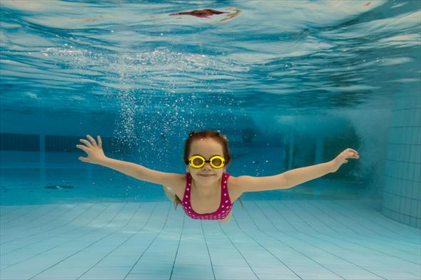
Регулярные физические нагрузки не только укрепляют здоровье ребенка, но и приучают его к дисциплине, развивают трудолюбие и упорство. Попробуйте спорт.

Личный пример
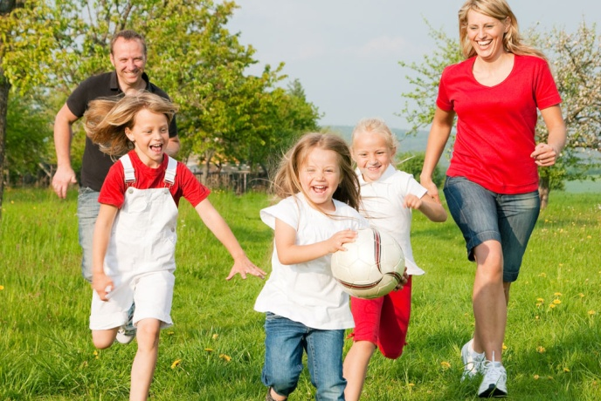
Воспитание ребенка – дело непростое. Рассказывать ребенку о пользе спорта, лежа на диване перед телевизором, совершенно бессмысленно. Если вы сами старательно избегаете активных физических нагрузок, слова так и останутся словами. Хотите, чтобы малыш увлекся спортом? Значит, придется слезать с дивана и подавать ребенку пример. Для начала, например, можно внести в расписание семьи утреннюю зарядку (обязательную для всех). По выходным находите время для активных занятий: зимой можно кататься на лыжах или на коньках или просто устраивать снежные бои, летом – играть в бадминтон, ездить на велосипедах или просто много и долго гулять. Ходьба, кстати, считается одним из самых полезных видов спорта. Кроме того, независимо от времени года можно регулярно устраивать семейные походы в бассейн.

Все под рукой
Как приучить ребенка к спорту? Прежде всего оборудуйте дома спортивный уголок – шведской стенки, колец, трапеции и каната будет вполне достаточно. Когда ребенок освоится с новым «инвентарем», начинайте давать ему простейшие задания. Например, можно провисеть на кольцах три минуты, как настоящий коала, вскарабкаться на лестницу с ловкостью белки и покачаться на канате, как мартышка на лианах. Когда к малышу придут гости, устройте шуточные соревнования, но с настоящими призами – конфетами или самодельными медалями (печеньями). И не забывайте о безопасности: во время занятий детей на любом из снарядов на полу обязательно должен лежать защитный мат.
Занятия в секции
Выбирать вид спорта для малыша нужно исходя не из ваших собственных пристрастий, а из желаний и возможностей самого ребенка. Кроме того, перед тем как окончательно определяться с секцией, необходимо посоветоваться с врачом. Консультация педиатра нужна не только ради справки, без которой чадо не возьмет ни один настоящий тренер: дело в том, что спорт, полезный одному ребенку, может абсолютно не подойти другому малышу. Так, например, детям, страдающим бронхиальной астмой, просто противопоказана легкая атлетика, но зато им точно пойдут на пользу занятия фигурным катанием. Легковозбудимым малышам будут очень полезны восточные единоборства или конный спорт, а вот чересчур спокойному ребенку лучше подобрать более активные занятия.
Тренер
Определившись с видом спорта, не спешите записывать ребенка в ближайшую секцию. Поговорите с родителями, чьи дети уже ходят туда на тренировки: узнайте, устраивают ли их условия обучения, не слишком ли жестко тренер ведет себя с маленькими учениками. Обязательно понаблюдайте за детьми, выходящими с тренировки, – с каким настроением они прибегают в раздевалку, довольные и бодрые или усталые и расстроенные? Все это чрезвычайно важные вопросы, ведь от педагога зависят не только локальные успехи ребенка, но и его отношение к спорту в целом. Ищите специалиста с большим опытом работы с детьми, идущего на контакт с родителями. Вам нужен добрый и чуткий тренер, который не ставит перед собой цель вырастить из каждого своего ученика чемпиона и готов заниматься даже с не очень способными детьми. Нормативы нормативами, но индивидуальный подход в спорте не менее важен, чем в любом другом деле. Ведь даже если вы мечтаете о золотых медалях для своего спортсмена, на начальном этапе важно совсем другое: если ребенок действительно полюбит спорт, то со временем он сможет добиться гораздо большего, чем дети, которых заставляют ходить на занятия из-под палки. Спорт для ребенка может стать дорогой в жизнь.
А каким видом спорта занимаются ваши дети? В какие активные игры вы любите играть дома или на улице? Вы знаете, как воспитать ребенка и приучить его к спорту?

